N | B | F | R | I | T | R | A | T | S
I | E | G | A | S | G | E | B | F | L
G | R | F | L | O | R | E | N | C | E
H | P | S | A | L | E | H | U | K | C
T | K | E | M | D | L | A | R | A | N
I | E | H | P | I | K | I | S | L | G
N | J | A | L | E | T | R | E | U | M
G | D | W | M | R | A | S | I | C | K
A | I | A | C | S | S | E | L | P | T
L | T | R | A | I | N | I | N | G | E
E | I | N | G | C | R | I | M | E | A

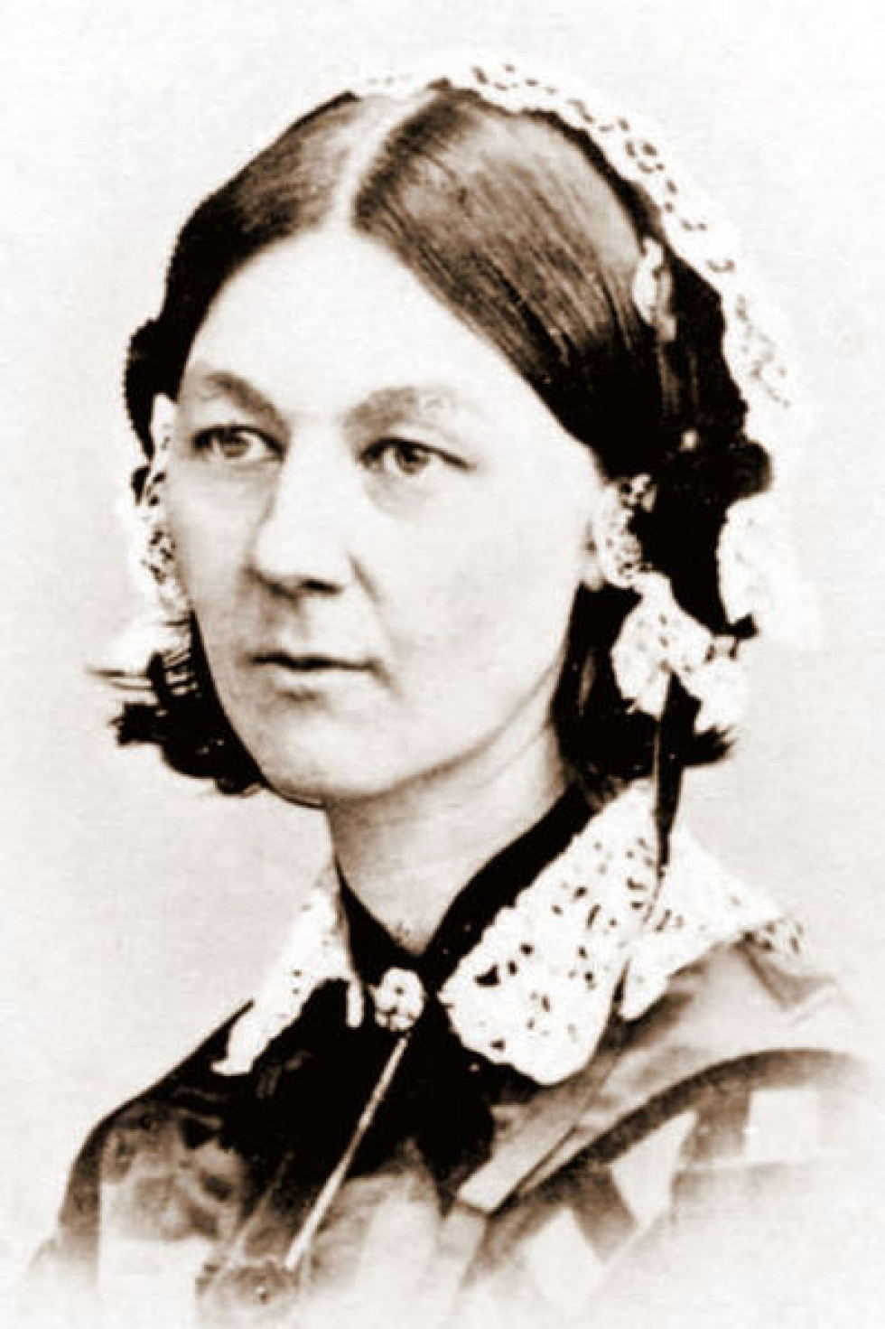
WORDS
FLORENCE LAMP
NIGHTINGALE SICK
NURSE TRAINING
CRIMEA RATS
WAR SOLDIERS

